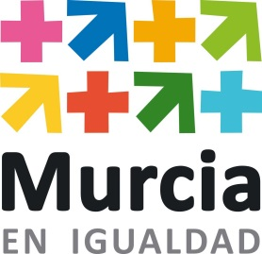
Programa Munpal. Corresponsables - Ayto de Murcia
Formación de formadores para agentes mediadores para la igualdad: intervención social sobre masculinidades, corresponsabilidad y cuidados
Ficha de Inscripción
Nombre

Apellidos | 1º  2º
DNI

Edad
Dirección
Teléfono

E-Mail

Trabaja | Si No
Nivel Formativo
Fecha de Inscripción
*Autorizo al uso de imágenes para publicaciones en RRSS, y otros medios, que se hagan durante las jornadas (Videos, Fotografías, etc…) Si No
Colabora: 